المؤسسة : رابح بوباكور المستوى : السنة الرابعة متوسط التاريخ : 12/05/2024
الامتحان التجريبي في مادة العلوم الفيزيائية و التكنولوجيا
التمرين الأول ( 06 ن ) :
ندلك قضيب بلاستيكي (A) بقطعة من الصوف و نقربه من كرية (B) مصنوعة من البولسترين و مغلفة بورق الألمنيوم و متعادلة كهربائيا ( الوثيقة 1 )
- صف ما يحدث للكرية (B) محددا نوع شحنتها بعد لمسها للقضيب البلاستيكي .
- حدد نوع التكهرب في هذه الحالة .
- نقرب الكرية (B) المشحونة من كريتين مشحونتين (C) ثم (D) على الترتيب فتأخذان الوضع الممثل في الوثيقة (2)
- حدد مع التعليل نوع شحنة كل من الكريتين (C) و (D) .
- أنقل الشكل الممثل في الوثيقة (2) و مثل عليه الفعلين المتبادلين بين كل كريتين في كل حالة .
- إذا علمت أن القوة المطبقة من طرف الكرية (B) على الكرية (C) هي F_{B/C} = 2N
- استنتج قيمة القوة المطبقة من طرف الكرية (C) على الكرية (B) . علل .
(B)
(B)
(C)
(D)
الوثيقة (2)
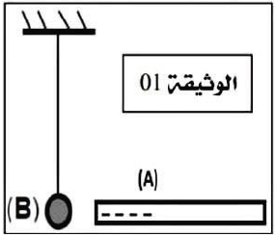

التمرين الثاني ( 06 ن ) :
لديك مخطط شبكة التغذية الكهربائية لأحد المنازل (الشكل 1)
- ماذا يمثل كل من A و B في المخطط ؟ علل .
- أعد رسم الشكل مع وضع جميع التعديلات و الإضافات اللازمة عليه .( لا ترسم مفك البراغي الكاشف ) .
- أردت التأكد من بعض البيانات الموجودة في المخطط الكهربائي، فقمت بإنجاز التجربة التالية مع أستاذك .
- سم الجهازين O و V
- أحسب التوتر الأعظمي بطريقتين . تعطى Sv = 65 V/div
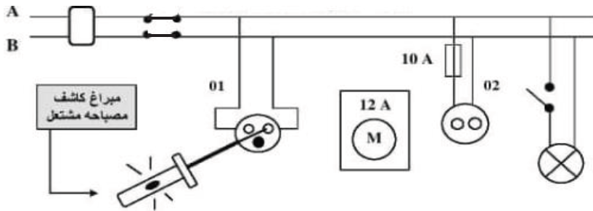

الشكل (1)
230.5
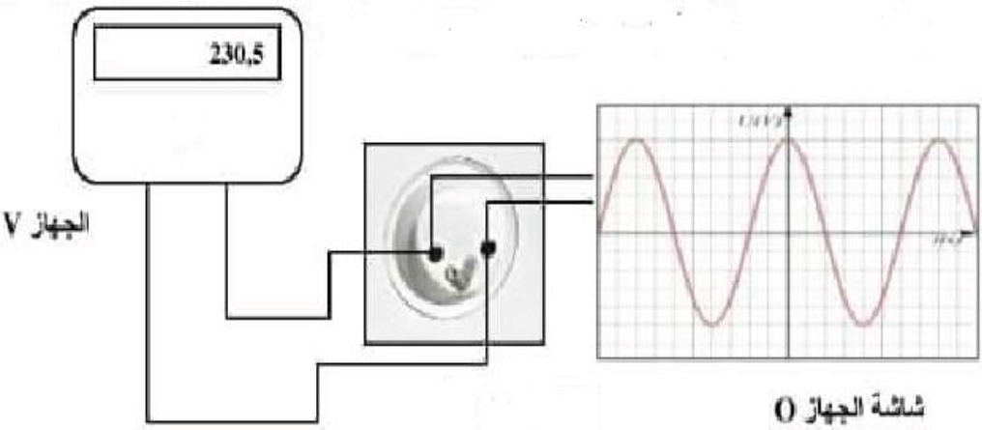
الجهاز V

شاشة الجهاز O

الوضعية الادماجية ( 08 ن ) :
من أجل تحضير أحد المحاليل الشاردية، قام مخبري بالتجربة الموضحة في الوثيقة (1) حيث وضع صفيحة معدنية في وعاء يحتوي على محلول حمض كلور الماء (HCl) فلاحظ تآكل الصفيحة المعدنية و انطلاق غاز يحدث فرقعة في وجود لهب و ظهور لون أحمر آجوري بالمحلول الناتج .
- فسر سبب ظهور اللون الآجوري بالمحلول .وكيف يمكن الكشف عن الفرد الكيميائي المسؤول عن هذا اللون (أذكر اسم الكاشف و النتيجة المتوقعة) .
- استنتج مادة صنع الصفيحة المعدنية .
- سم الغاز المنطلق، واكتب صيغته الكيميائية ثم اكتب معادلة التفاعل بالصيغة الشاردية .
- أخذ المخبري المحلول الشاردي الناتج عن هذا التفاعل الكيميائي و وضعه في وعاء التحليل الكهربائي كما هو مبين في الوثيقة (2) و بعد غلق القاطعة لاحظ ترسب معدن الحديد على أحد المسريين و انطلاق غاز الكلور على المسرى الآخر .
- كيف يمكن الكشف عن هذا الغاز ؟
- أكتب المعادلتين النصفيتين ثم استنتج المعادلة الاجمالية .
